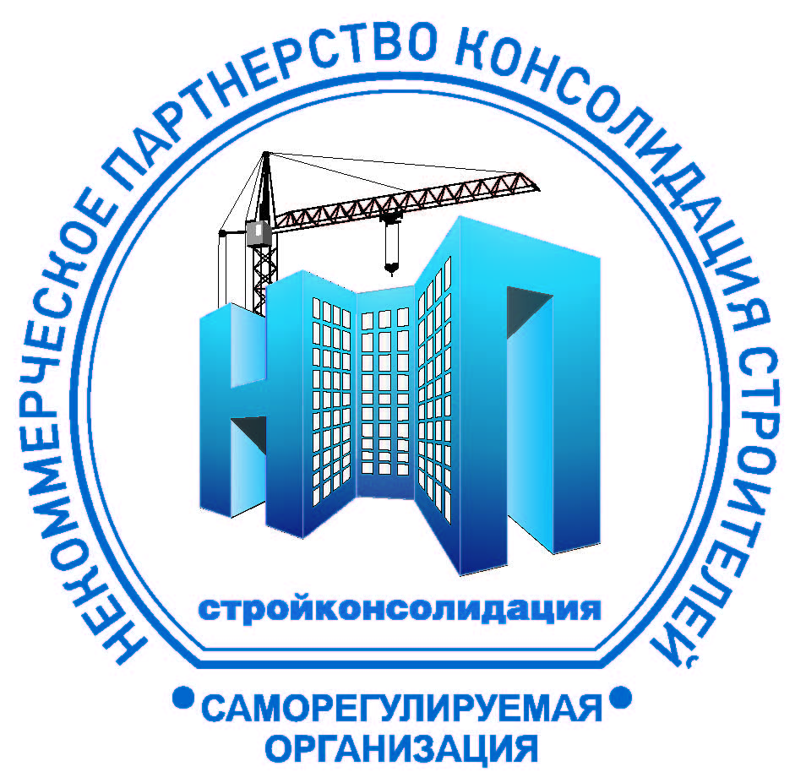
ЕЖЕГОДНЫЙ ИНФОРМАЦИОННО-КОНСУЛЬТАЦИОННЫЙ ФОРУМ
«БИЗНЕС И ПРАВО», 27 ноября 2013 г.
Адрес и место проведения: МИВЦ «Инфопространство»
Москва, 1 Зачатьевский пер., дом 4.

(конференц-зал)

Дата и место проведения:24 ноября 2010 года, ул Стромынка, д.4 , кор. 1, ресторан "Episode"

Время  11.00-12.30 | Посещение IV Международного фестиваля инновационных технологий в архитектуре и строительстве «ЗЕЛЕНЫЙ ПРОЕКТ-2013» www.greenproekt.com
12.30-13.00 | Регистрация участников форума
13.00-13.30 | Тема доклада: «Газобетон Bonolit - применение в строительстве»  Докладчики: Беляева Оксана, Директор по маркетингу Bonolit www.bonolit.ru
13.30-  14.00 | Тема доклада: «Экономическая целесообразность оптимизации технологий строительства геотехнических сооружений и благоустройства территорий»  Докладчики: Орлова Татьяна Владимировна, Коммерческий директор ООО «ФНМ» www.tfnm.ru
14.00-14.30 | Тема доклада: «Бизнес-старт» со Сбербанком России и компанией Гориславцев и К»  Докладчики: Гориславцева Инна Михайловна, Заместитель генерального директора по стратегическому развитию АКГ «Гориславцев и К» www.gorislavtsev.ru
14.30-15.00 | Тема доклада: «Оптимизация затрат на административно-хозяйственные расходы предприятий малого и среднего бизнеса путем применения современных  IT-решений.»  Докладчики: Анисин Николай Николаевич, Генеральный директор  ООО «СерверТелеком», Федотов Александр Игоревич, Менеджер проектов www.srvtel.ru
15.00-16.00 | Тема доклада: «Введение с 01 июля 2013г солидарной ответственности».  Вручение почетных грамот и благодарностей организациям, входящим  в состав СРО НП «Стройконсолидация»  Президент Андрей Богданович Хмельницкий  Заместитель Председателя Правления Александр Федорович Целиков




